

**Об утверждении регламента государственной услуги "Субсидирование процентной ставки по кредитным и лизинговым обязательствам в рамках направления по финансовому оздоровлению субъектов агропромышленного комплекса"**

***Утративший силу***

Постановление акимата Костанайской области от 29 сентября 2017 года № 485. Зарегистрировано Департаментом юстиции Костанайской области 17 октября 2017 года № 7252. Утратило силу постановлением акимата Костанайской области от 8 января 2020 года № 2

      Сноска. Утратило силу постановлением акимата Костанайской области от 08.01.2020 № 2 (вводится в действие по истечении десяти календарных дней после дня его первого официального опубликования).

      В соответствии с пунктом 3 статьи 16 Закона Республики Казахстан от 15 апреля 2013 года "О государственных услугах" акимат Костанайской области **ПОСТАНОВЛЯЕТ:**

      1. Утвердить прилагаемый регламент государственной услуги "Субсидирование процентной ставки по кредитным и лизинговым обязательствам в рамках направления по финансовому оздоровлению субъектов агропромышленного комплекса".

      2. Контроль за исполнением настоящего постановления возложить на курирующего заместителя акима Костанайской области.

      3. Настоящее постановление вводится в действие по истечении десяти календарных дней после дня его первого официального опубликования.

|  |  |
| --- | --- |
| *Аким области* | *А. Мухамбетов* |

|  |  |
| --- | --- |
|  | Утвержден постановлением акимата от 29 сентября 2017 года № 485 |

**Регламент государственной услуги "Субсидирование процентной ставки**  
**по кредитным и лизинговым обязательствам в рамках направления по финансовому**  
**оздоровлению субъектов агропромышленного комплекса"**

**1. Общие положения**

      1. Государственная услуга "Субсидирование процентной ставки по кредитным и лизинговым обязательствам в рамках направления по финансовому оздоровлению субъектов агропромышленного комплекса" (далее – государственная услуга) оказывается местным исполнительным органом области (государственное учреждение "Управление сельского хозяйства акимата Костанайской области") (далее – услугодатель).

      Прием заявления и выдача результата оказания государственной услуги осуществляются через Департамент "Центр обслуживания населения" – филиал некоммерческого акционерного общества "Государственная корпорация "Правительство для граждан" по Костанайской области (далее – Государственная корпорация).

      2. Форма оказания государственной услуги: бумажная.

      3. Результат оказания государственной услуги – перечисление субсидий финансовому институту/финансовому агенту, либо мотивированный ответ об отказе в оказании государственной услуги в случаях и по основаниям, предусмотренным пунктом 10 стандарта государственной услуги "Субсидирование процентной ставки по кредитным и лизинговым обязательствам в рамках направления по финансовому оздоровлению субъектов агропромышленного комплекса", утвержденного приказом Заместителя Премьер-Министра Республики Казахстан - Министра сельского хозяйства Республики Казахстан от 1 июля 2017 года № 279 "Об утверждении стандарта государственной услуги "Субсидирование процентной ставки по кредитным и лизинговым обязательствам в рамках направления по финансовому оздоровлению субъектов агропромышленного комплекса" (зарегистрирован в Реестре государственной регистрации нормативных правовых актов под № 15537) (далее – Стандарт).

      Форма предоставления результата оказания государственной услуги: бумажная.

**2. Описание порядка действий структурных подразделений (работников) услугодателя в процессе оказания государственной услуги**

      4. Государственная услуга через структурные подразделения (работников) услугодателя не оказывается.

**3. Описание порядка взаимодействия структурных подразделений (работников) услугодателя в процессе оказания государственной услуги**

      5. Государственная услуга через структурные подразделения (работников) услугодателя не оказывается.

**4. Описание порядка взаимодействия с Государственной корпорацией**  
**"Правительство для граждан" и (или) иными услугодателями, а также порядка**  
**использования информационных систем в процессе**  
**оказания государственной услуги**

      6. Описание порядка обращения в Государственную корпорацию, длительность обработки запроса услугодателя:

      1) услугополучатель для получения государственной услуги обращается в Государственную корпорацию;

      2) работник Государственной корпорации проверяет пакет документов согласно перечню, предусмотренному пунктом 9 Стандарта (далее – пакет документов):

      при предоставлении полного пакета документов, работник Государственной корпорации регистрирует заявление в интегрированной информационной системе Государственной корпорации "Правительство для граждан" и выдает услугополучателю расписку о приеме пакета документов – 10 (десять) минут;

      в случае предоставления услугополучателем неполного пакета документов, работник Государственной корпорации отказывает в приеме пакета документов и выдает расписку об отказе в приеме пакета документов по форме согласно приложению 1 к Стандарту – 5 (пять) минут;

      работник Государственной корпорации формирует пакет документов и направляет его услугодателю через курьерскую или иную уполномоченную на это связь – 1 (один) день.

      День приема заявлений и документов не входит в срок оказания государственной услуги, установленный Стандартом;

      3) услугодатель подготавливает результат оказания государственной услуги и передает его в Государственную корпорацию:

      28 (двадцать восемь) рабочих дней в случае отсутствия финансового агента;

      35 (тридцать пять) рабочих дней в случае участия финансового агента;

      4) работник Государственной корпорации в срок, указанный в расписке о приеме пакета документов, выдает результат оказания государственной услуги услугополучателю – 15 (пятнадцать) минут.

      Государственная услуга через веб-портал "электронного правительства" не оказывается.

      Подробное описание последовательности процедур (действий) в процессе оказания государственной услуги отражается в справочнике бизнес-процессов оказания государственной услуги согласно приложению к настоящему Регламенту.

|  |  |
| --- | --- |
|  | Приложение к Регламенту государственной услуги "Субсидирование процентной ставки по кредитным и лизинговым обязательствам в рамках направления по финансовому оздоровлению субъектов агропромышленного комплекса" |

**Справочник бизнес-процессов оказания государственной услуги "Субсидирование процентной ставки по кредитным и лизинговым обязательствам в рамках направления по финансовому оздоровлению субъектов агропромышленного комплекса"**

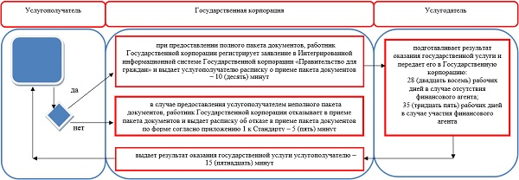

      Условные обозначения:

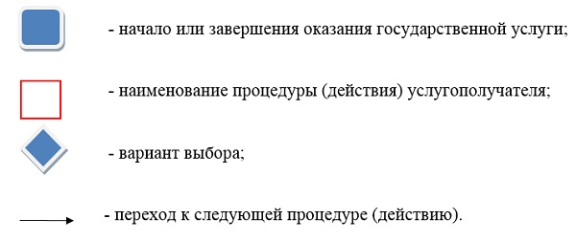

© 2012. РГП на ПХВ «Институт законодательства и правовой информации Республики Казахстан» Министерства юстиции Республики Казахстан